

**EXAMEN PRACTIVO**

David Fernando Ramirez de León  
**Universidad Mariano Gálvez de Guatemala**Programación 1

Ingeniero David Álvarez

Guatemala, 9 de septiembre de 2025

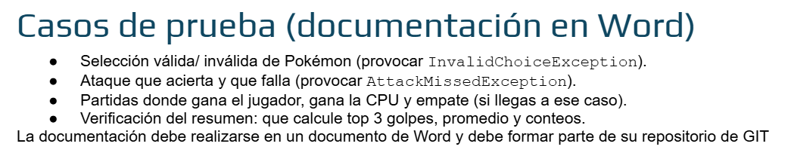

* Seleccion valida/invalida de pokemon

invalida

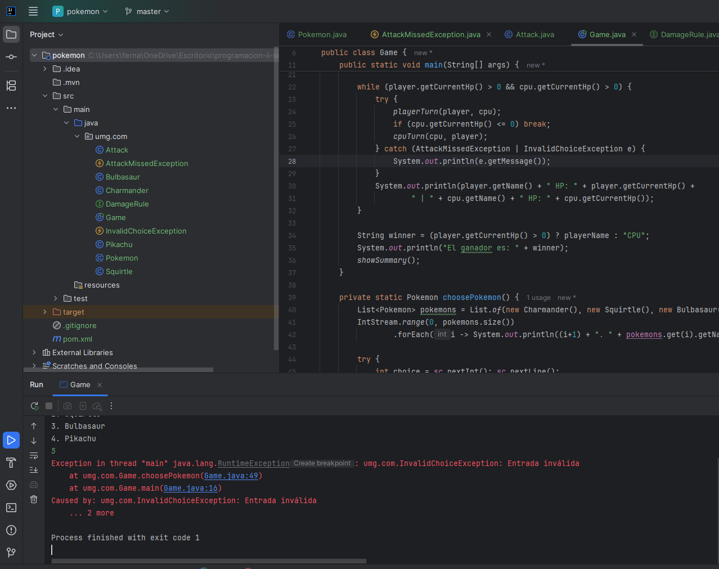

Valida

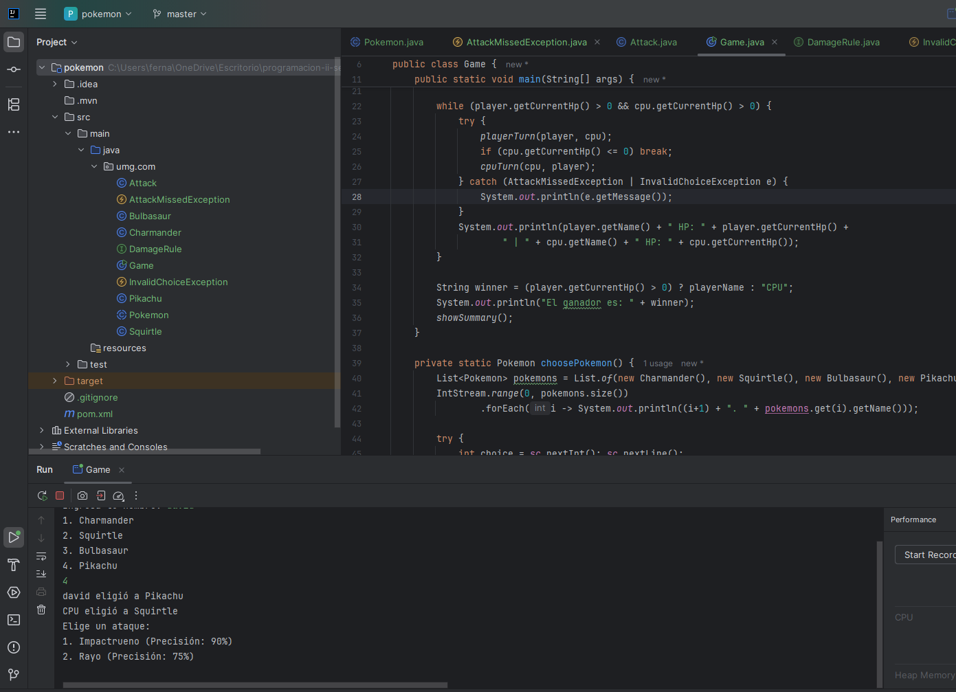

* + Ataque que acierta y que falla.

Acierta  
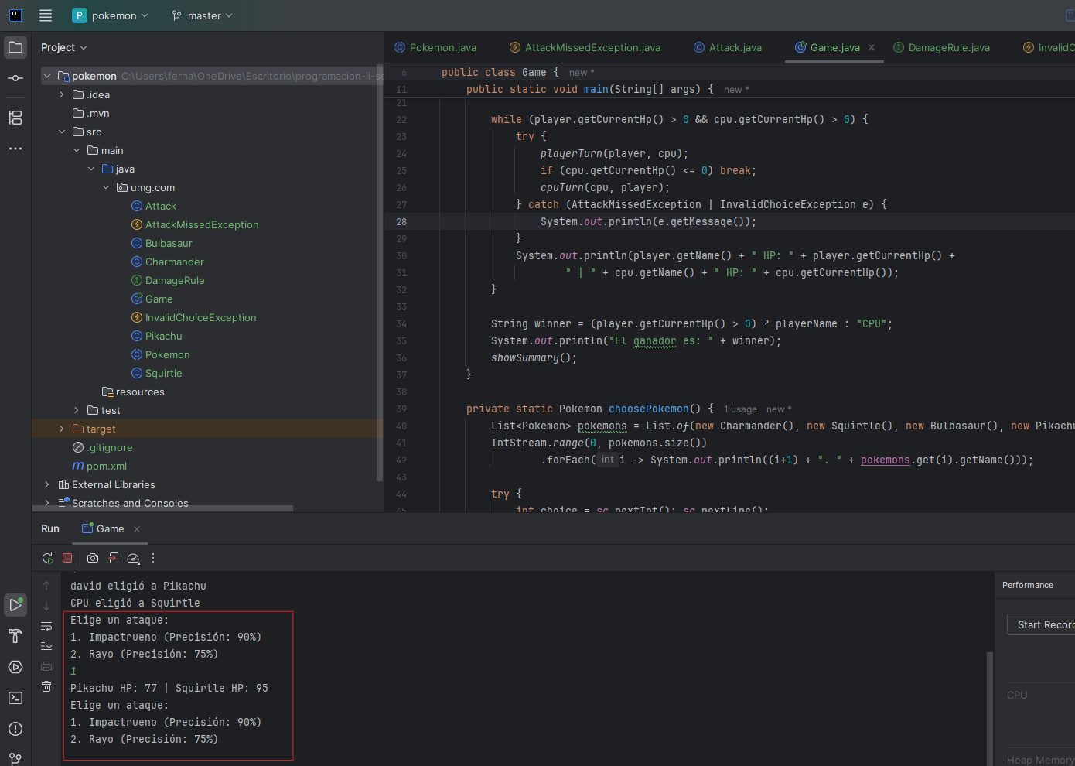

Falla

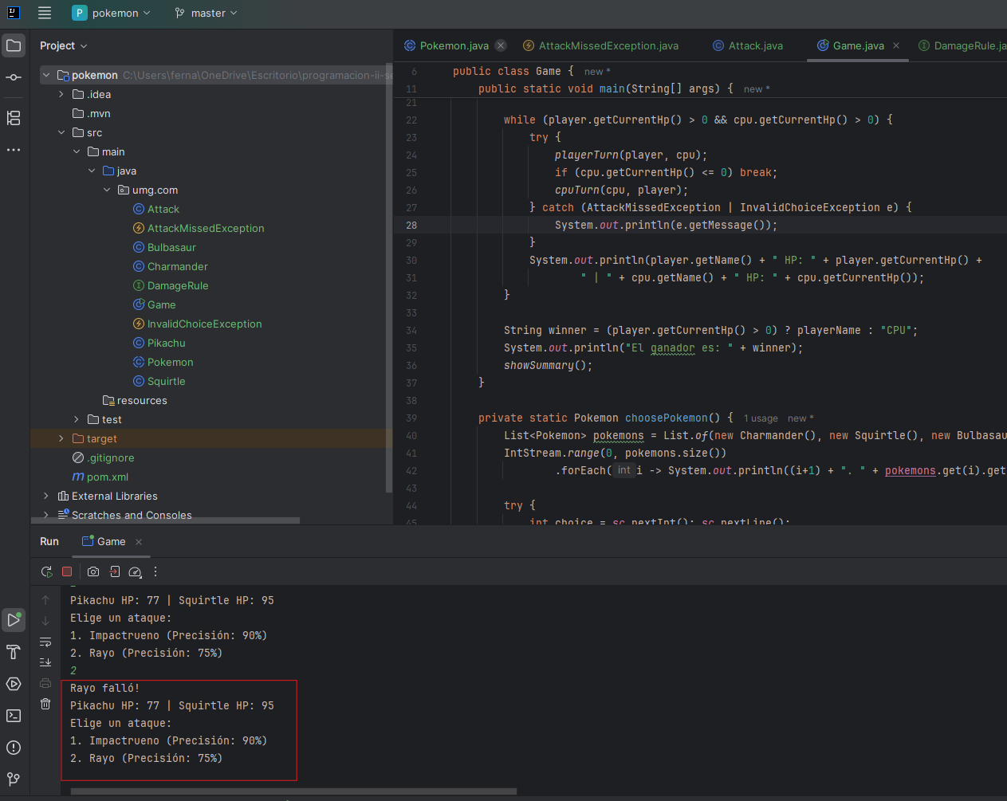

* Partidas donde gana el jugador, gana la CPU y empate

Gana CPU

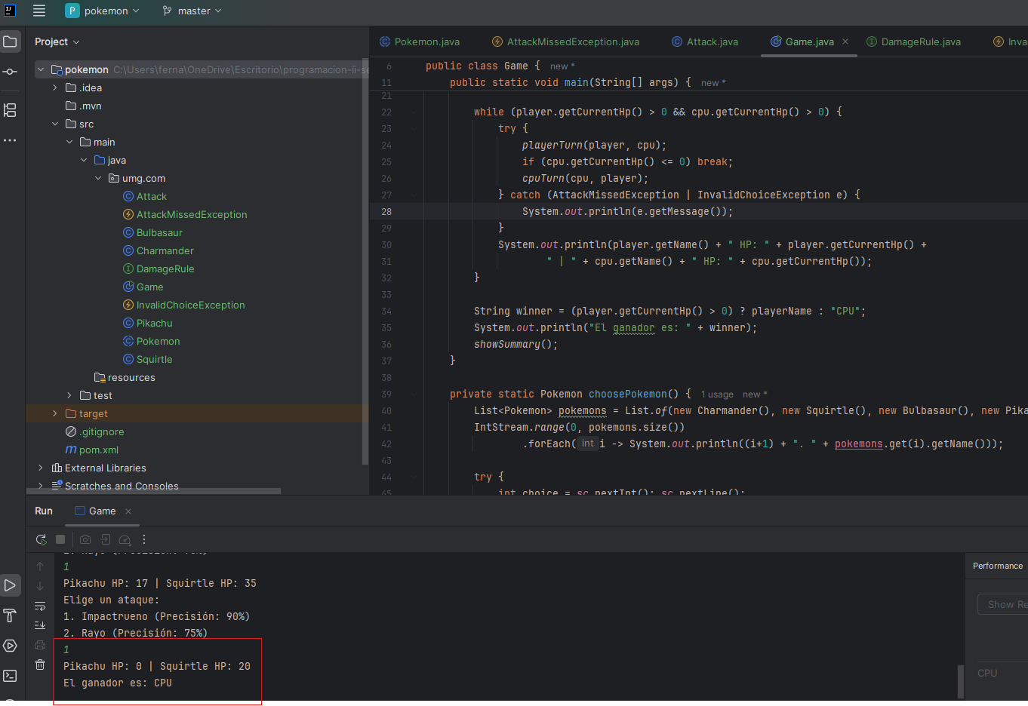

Gana jugador

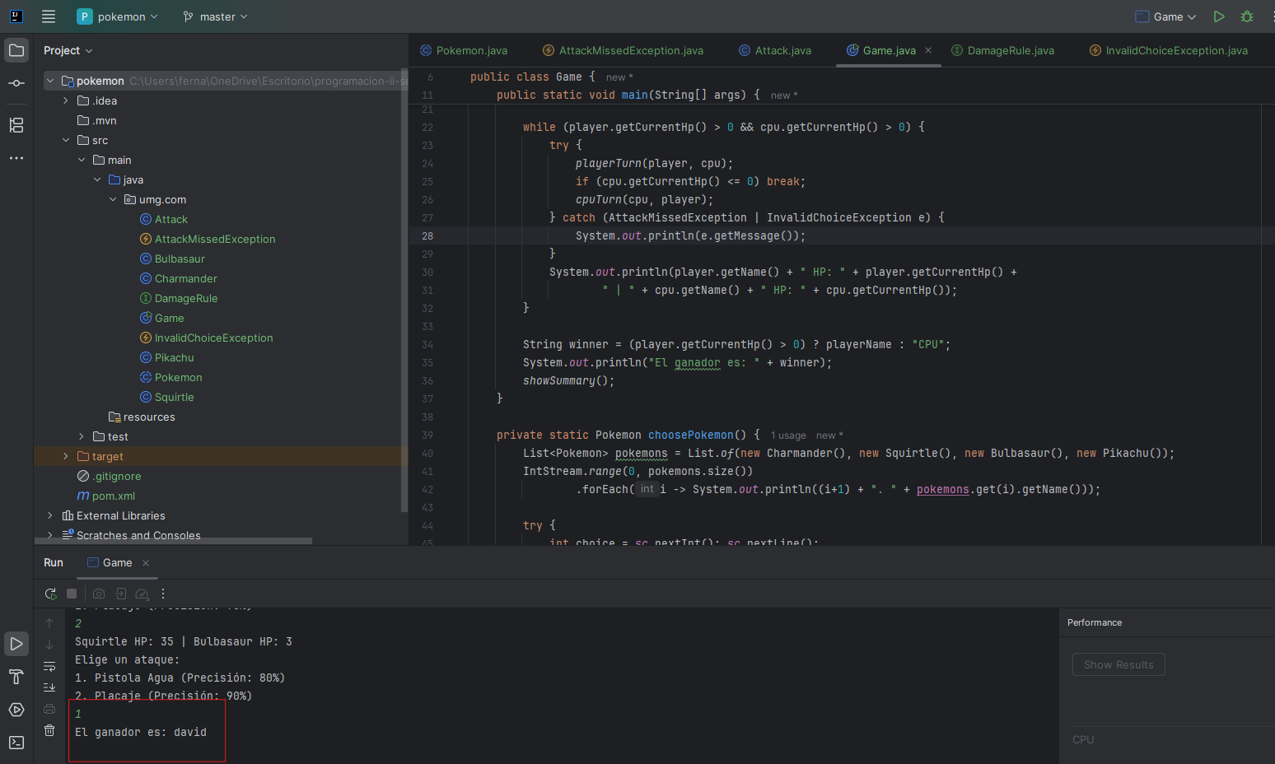

* Verificación del resumen: que calcule top 3 golpes, promedio y conteos.

